Manuel d’utilisation

Projet Annuel

Work’N Share

CIGDEM Jonathan

TISSIER Killian

YOROBA Kenji

Sommaire :

* Mission 1 : Gestion clients
  + Application d’entrée et sorties des clients
  + Application d’enregistrement des entrées-sorties en xml
  + Application web
* Mission 2 : Gestion de tickets
  + Création des tickets
  + Gestion du matériel
* Mission 3 : Architecture Réseau
  + Structure réseau

**Mission 1 : Gestion des Clients**

**QRCODE**

**Le QRCODE prend en entrée d'argument une clef qui correspond à la clef générée à l’inscription d’un client.**

**Une fois un client enregistré un QRCODE sera automatiquement généré à partir de sa clef et on aura l’information sur l’identification d’un client lors de son passage à un worknshare.**

**commande d’éxécution du QRCODE :**



**Génération du QRCODE Console :**

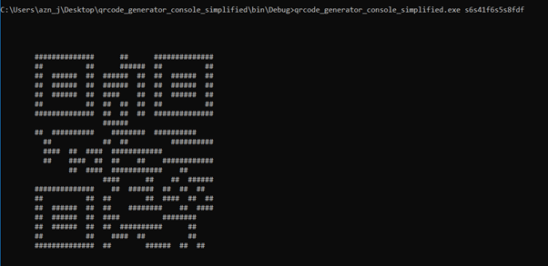

**Parser XML**

**1-Lors du lancement du XML Parser , celui-ci n’a besoin d’aucun argument il sera lancé tous les matins à l’ouverture du WorknShare.**

**Lors de son premier lancement il faudra lui indiquer le LIEU du WorknShare et la date d’aujourd’hui sera automatiquement incrémentée à la création du fichier XML. Soit pour BASTILLE le fichier XML sera nommé 15-05-2018-BASTILLE :**

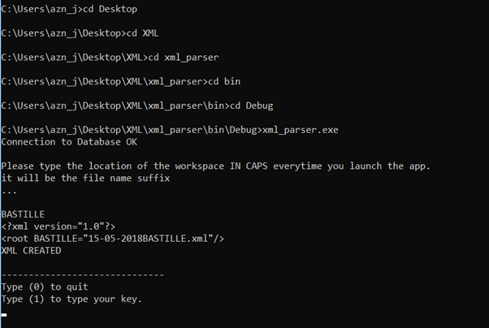

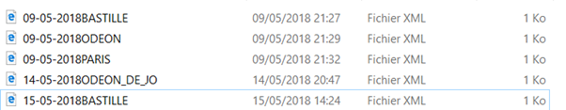

**2- Une fois le programme lancé il sera exécuté jusqu'à la fermeture du worknshare puis fermé pour être ré-ouvert le lendemain.**

**Lors de son exécution il continuera à demander l’identifiant du client pour faire une entrée dans l’espace de travail et de façon identique pour une sortie. A chaque enregistrement le fichier XML du jour sera actualisé.**

**Voici le resultat Test du fichier XML généré.**

**Application Web**

## **Connexion :**

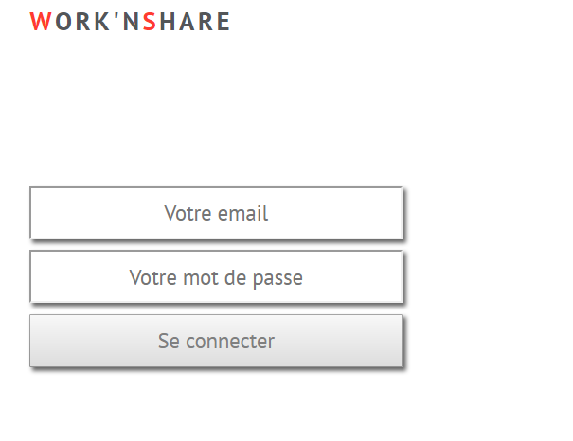

Pour se connecter l’utilisateur doit renseigner 2 champs :

* Son mail
* Son mot de passe

**Inscription :**

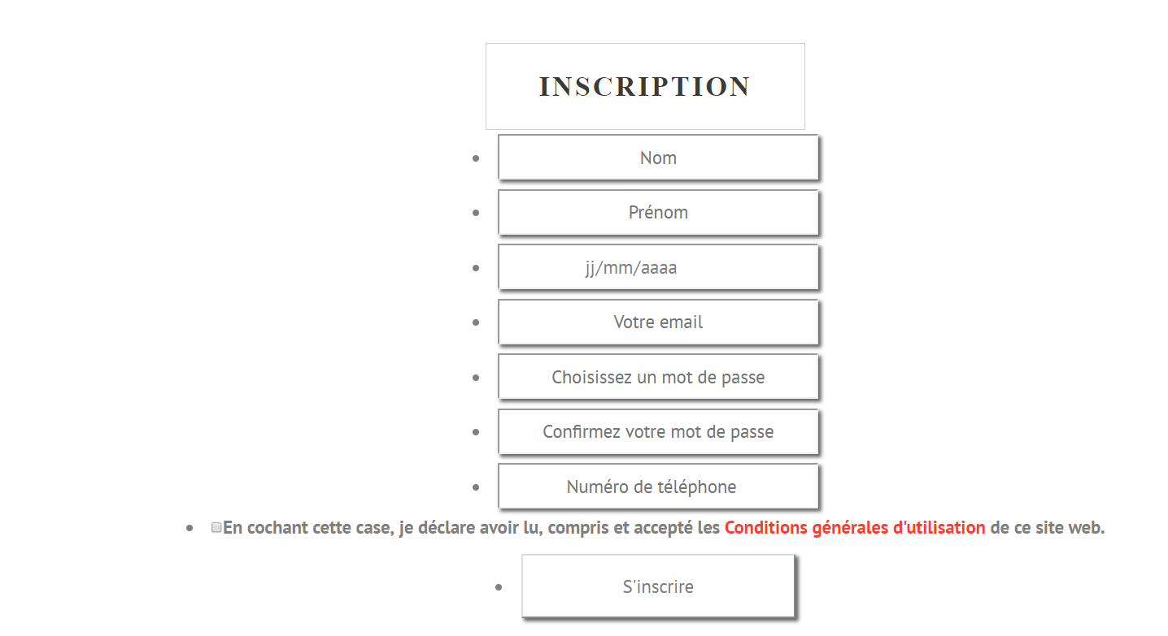

Pour s’inscrire l’utilisateur doit renseigner 7 Champs :

-Nom

- Prénom

- Date de naissance

- Mail

- Mot de passe

- Confirmation mot de passe

- Numéro de téléphone



Une fois connecté , l’utilisateur aura la possibilité de s’abonner ou bien de réserver une salle

## **Abonnement :**

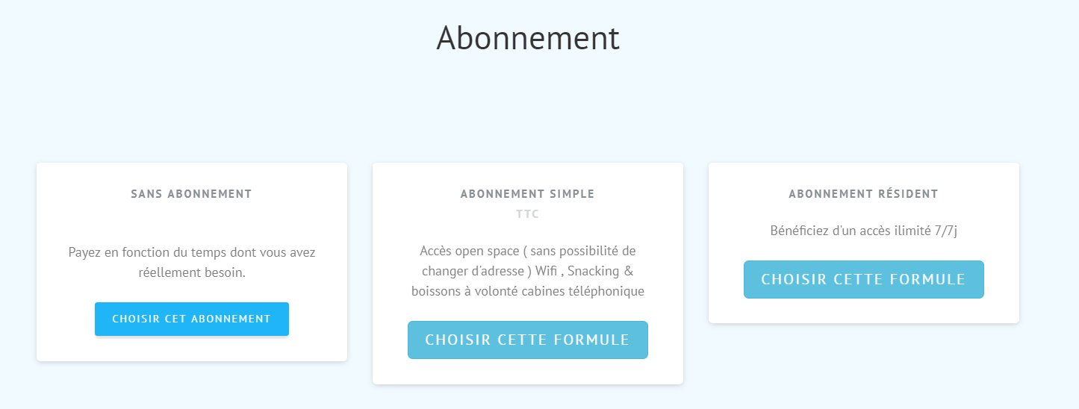

Si l’utilisateur décide de s’abonner , il aura le choix entre 3 types d’abonnements :

* Sans abonnement
* Abonnement Simple
* Abonnement Résident

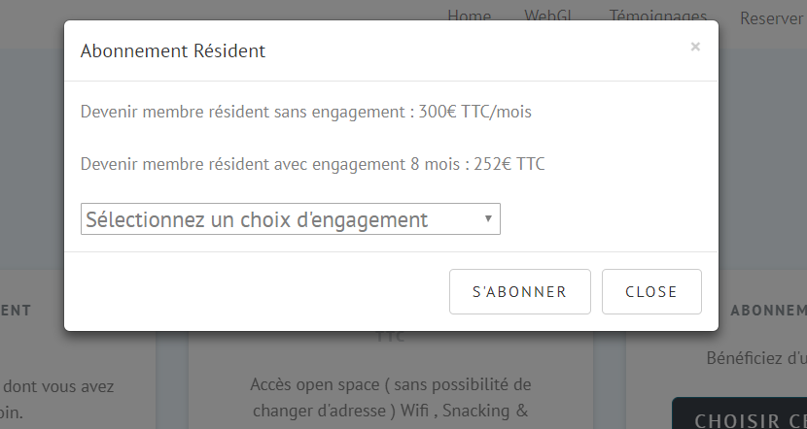

Lorsqu’il clique sur s’abonner , une pop-up apparaît afin qu’il sélectionne un choix d’engagement:

* Sans engagement : 300€ TTC/mois
* Avec engagement 8 mois : 252 TTC/mois

et Hop ! en un clic (ou deux :D ) l’utilisateur est abonné , c’est simple !

**Mission 2 : Gestion des Tickets**

## **Création Ticket**

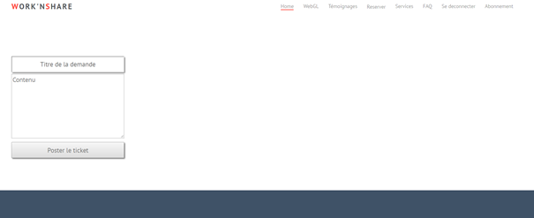

**Rentrer un titre et le contenu de la demande et l’envoyer**

**Afficher la liste des tickets(possibilité de sélectionner et modifier un ticket):**

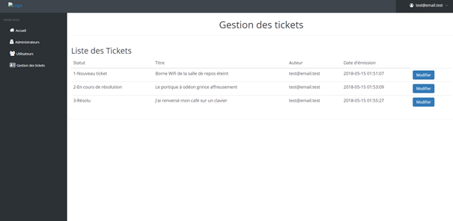

**Modification d’un ticket**

**(possibilité de changer le statut du ticket et de consulter le message et d’y répondre) :**

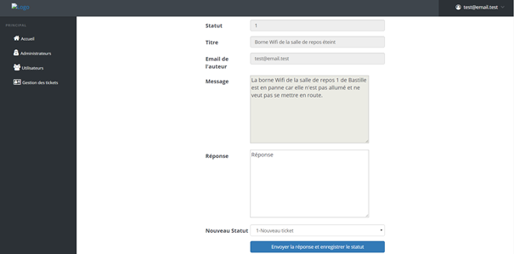

## 

## **Ajout de Matériel**

**Rentrer la référence, sélectionner le type de matériel, l’état, la localisation et éventuellement les problèmes liés à cet objet).**

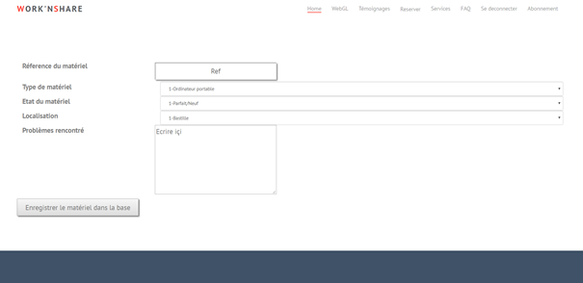

## 

## 

## **Affichage Matériel**

**(possibilité de choisir un objet dans la liste) :**

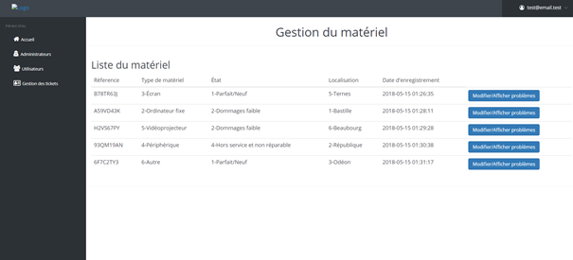

## **Modification Matériel**

**(état, lieu, ajouter un problème à l’historique) :**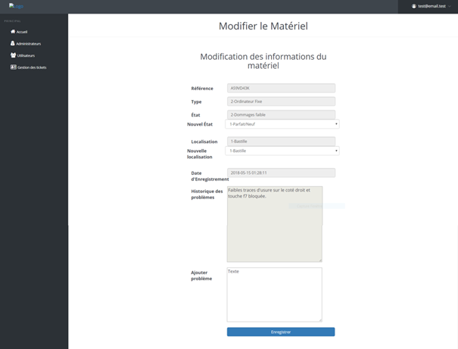

**Gestion des réservations :**

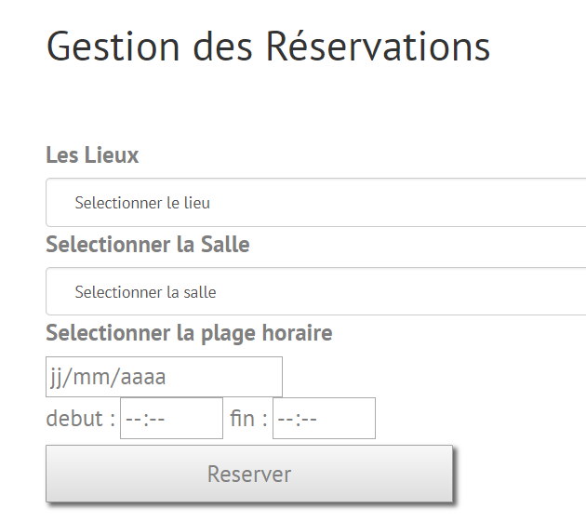

**Pour effectuer une réservation , on va d’abord sélectionner un lieu WorknShare.**

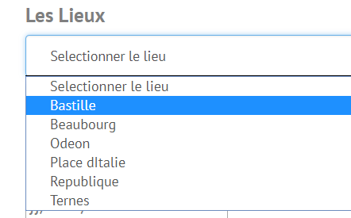

**Une fois le lieu sélectionné le champ sélectionné la Salle contiendra de manière asynchrone les informations concernant les salles disponibles dans les WorknShares.**

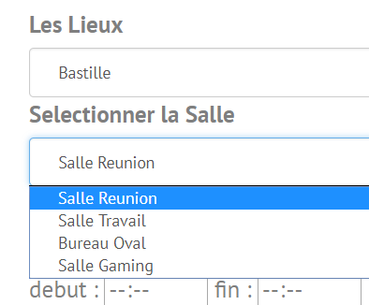

**Lors de la sélection de la Date de Réservation, seules les dates supérieures ou égales à la date d'aujourd'hui seront validables.**

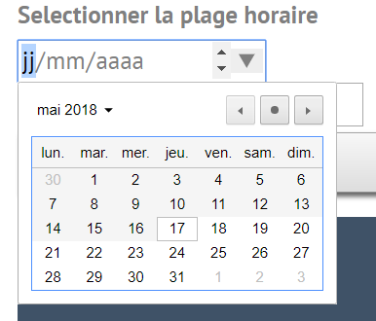

**Il est à noter que l’on ne peut choisir une heure de fin de réservation inférieure à la date de début de réservation.**

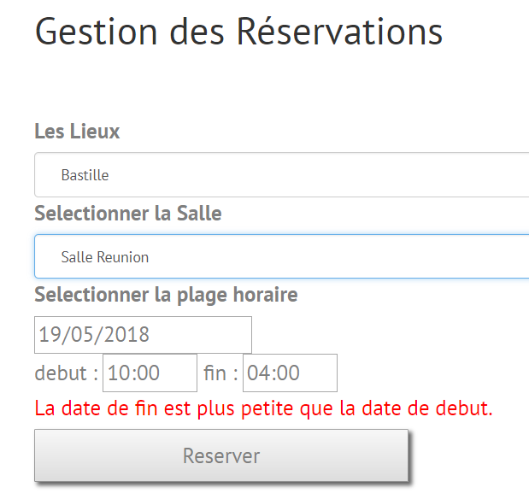

**Enfin pour valider une réservation il suffira de cliquer sur “Réserver”**

**La réservation sera ensuite enregistrée en Base de donnée.**

# **Mission 3 : Architecture réseau**

## **Structure réseau Work’N Share**

Il y a en tout 6 sites de co-working qui possèdent chacun un réseau accessible uniquement aux employés et un réseau accessible aux clients. Chaque site possède une connexion haut débit, donc vers un FAI.

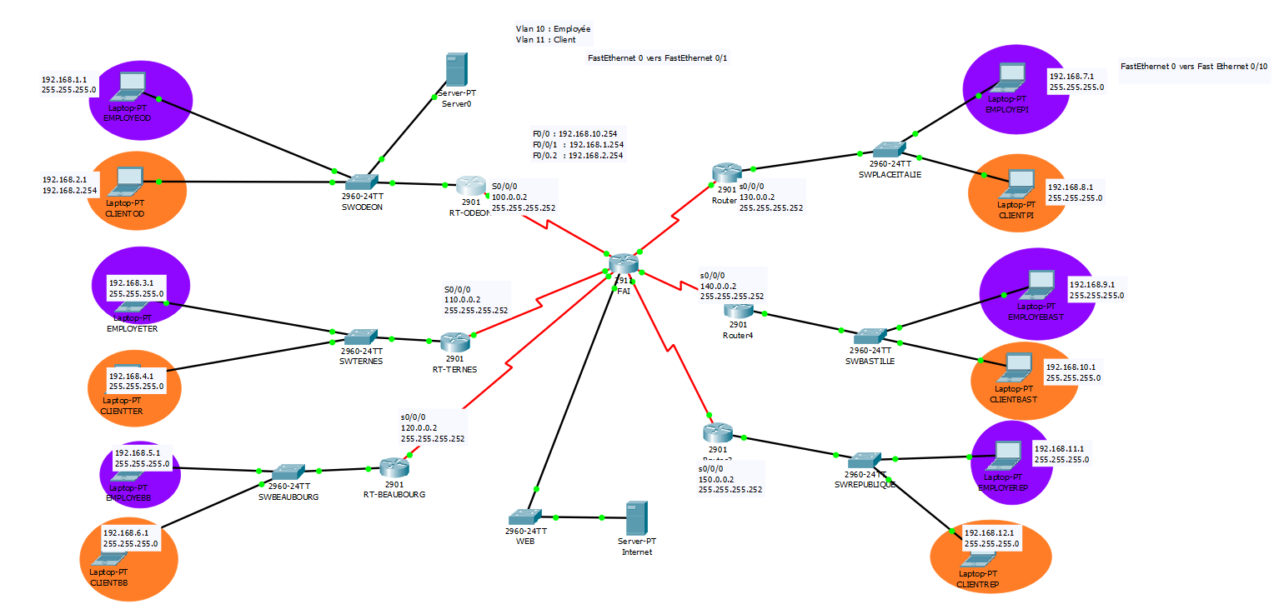

## **VLAN**

Chaque site possède un VLAN, cela permet de différencier les deux sous-réseaux (EMPLOYE et CLIENT).

## **IPsec**

Permet la communication entre chaque site de façon sécurisée.

## 

## **Syslog**

Permet d’afficher un journal d’évènements.

**Coût Total :**

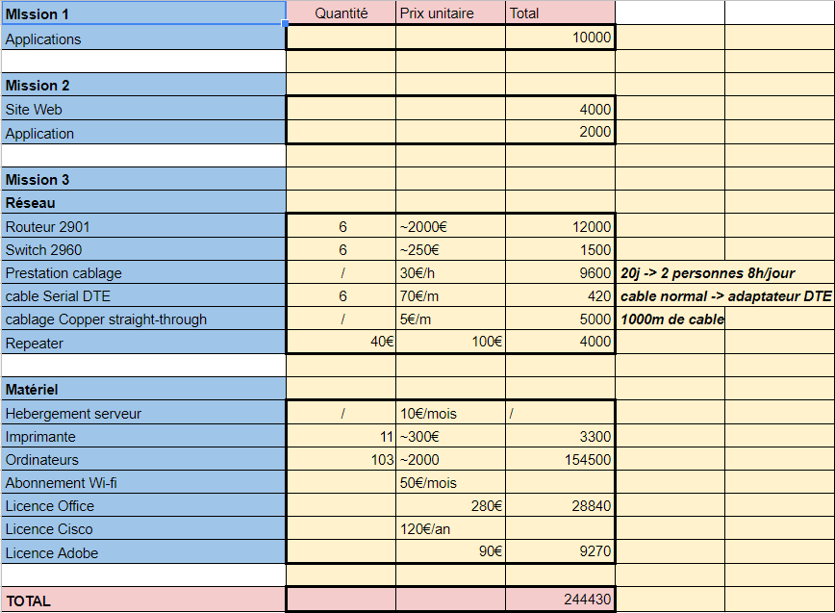

Coût total de 244 430€ .

**Diagramme de Gantt:**

